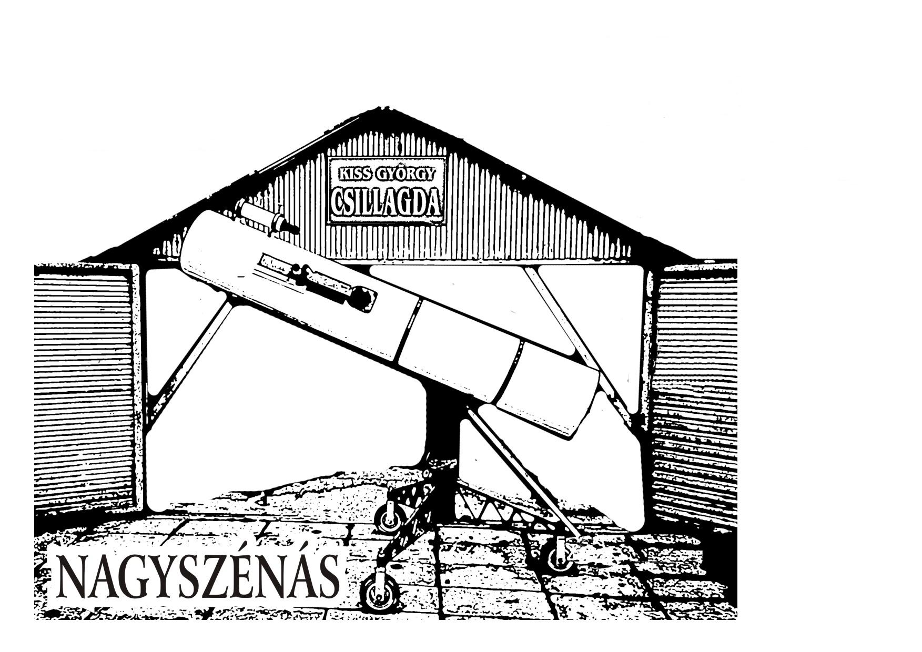JELENTKEZÉSI LAP 
a Nagyszénáson 2015. április 24-én 9 órakor kezdődő
VII. CSILLAGÁSZATI AKADÁLYVERSENYRE
nevezési határidő: 2015. április 10.
A(z)......................................................................................................................................................................................................................................................iskola neve, ………………….......................................................................................................................................................................................................címe, telefonszáma, e-mail címe .........................................................................................................................................csapata jelentkezik a
VII. CSILLAGÁSZATI AKADÁLYVERSENY-re.
CSAPATTAGOK
.................................................................... ...................................................................
ötödikesek
.................................................................... ..................................................................
hatodikosok
................................................................... ..................................................................
hetedikesek
................................................................... ....................................................................
nyolcadikosok
Kísérők
(beosztása:pl.: tanár, szülő, sofőr)
(közülük a KAPCSOLATTARTÓ telefonszáma, E-mailcíme)
........................................................................................................................................
........................................................................................................................

.Ezennel megrendelem a vacsorát ……….főre, összesen ……………Ft értékben ( 630Ft/fő), mely étkezési díjat a helyszínen – átvételi elismervény/számla ellenében – megérkezéskor a konyha vezetőjének átadom.
A NEVEZÉSI DÍJAT a Czabán Samu Művelődési Ház MIRA csillagászati szakköre címére (5931,Nagyszénás, Március 15.tér 7.)
az OTP-ben befizettem/átutaltam a 11733168-16654677 számlára ( 5000Ft/csapat). Befizetőként a csapat neve feltétlenül szerepeljen a település nevével együtt, a megjegyzésbe írják be:
„VII. CSILLAGÁSZATI AKADÁLYVERSENY nevezési díja”!
A befizetési igazolást hozza magával!
Számlát a következő névre, címre kérem:..........................................................................................................................................................................................................................................................................................................................................................................................................................................................

Dátum: …………………………………….

……………………………. …………………………….
Igazgató PH. kapcsolattartó

